Experimentální úkol č.2

Pavel Ondračka
324363
5.1.2009

téma: Charakteristiky nelineárních prvků. Princip zesilovače napětí.

a) Změřte výstupní charakteristiky unipolárního tranzistoru pro pět hodnot napětí na hradle.

Teorie:
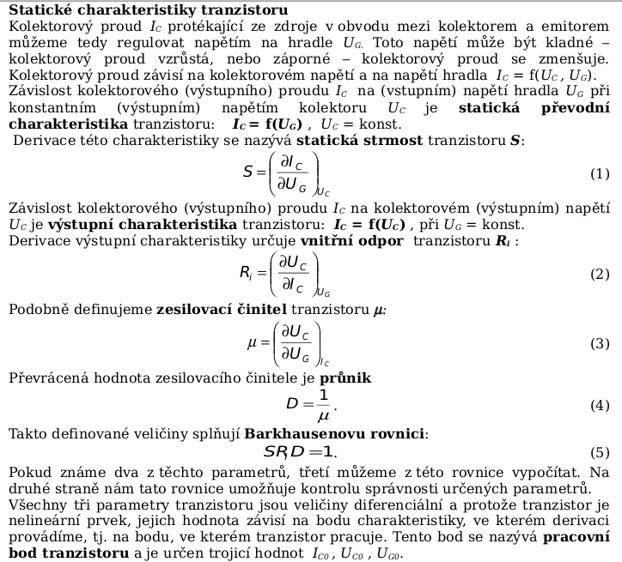

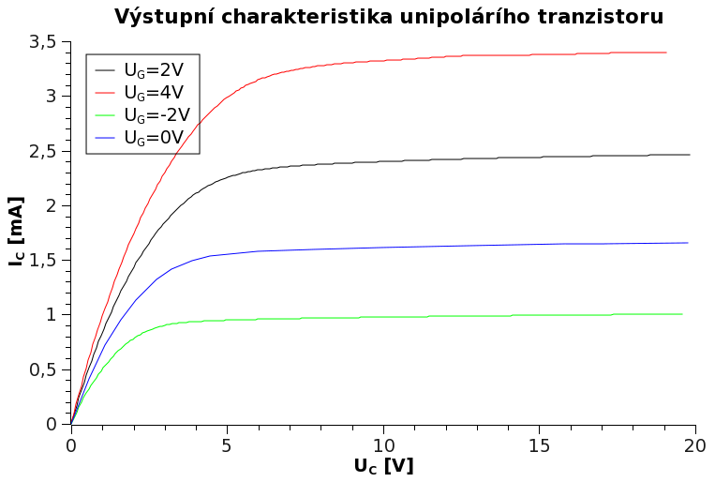
b) Změřte převodní charakteristiku pro jednu hodnotu napětí na kolektoru.

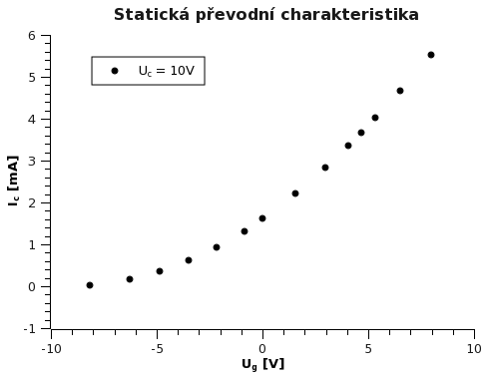

c) V zadaném pracovním bodě určete strmost, vnitřní odpor a zesilovací činitel tranzistoru a ověřte platnost Barkhausenovy rovnice.

Statická strmost, můžeme určit derivací z grafu Ic(Ug)
S=0,359⋅mAV⁻¹ .
Vnitřní odpor tranzistoru potom určíme z derivace výstupní charakteristiky
Ri =152 kΩ.
Zesilovací činitel určíme dopočítáním z Barkhausenovy rovnice.
μ=54,6.
d) Pro zadaný zatěžovací odpor, napětí zdroje a pracovní bod určete dynamickou strmost a napěťové zesílení. Řešte graficky i početně a porovnejte výsledky.

Početně můžeme určit strmost a zesílení podle vzorců:

R_{z} = 8kΩ
E = 23V

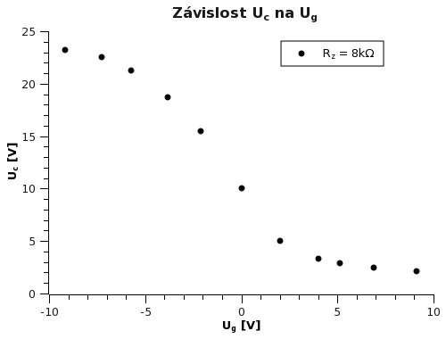
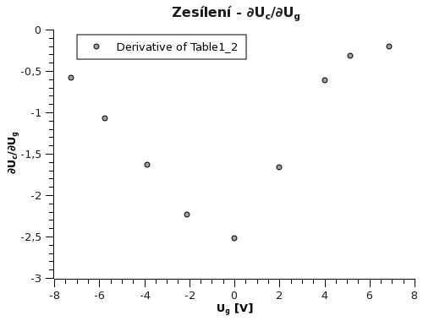

nás zajímá bod U_{g} = 0, kde platí
A = -2,52
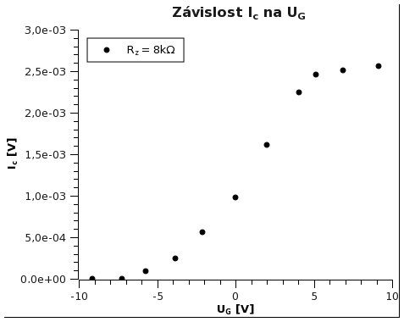
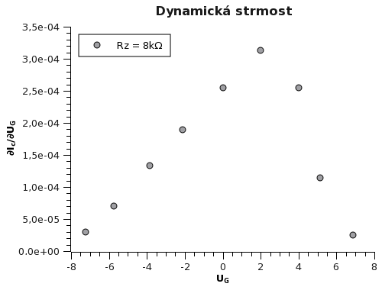

S_{d} = 2,55e-04
Graficky:

e) Napěťové zesílení změřte na zesilovači.
Zesílení měříme jednak pomocí osciloskopu přímo odečítáním amplitud na vstupu a výstupu a zároveň výpočtem podle vztahu A=S_{d}⋅R_{z} . Hodnoty amplitud jsou zaneseny v následující tabulce: první sloupec představuje vstupní napětí, druhý výstupní – oba ve voltech a třetí konkrétně vypočtenou hodnotu zesílení (bezrozměrné)

A = 2,52 ± 0,05

Závěr: Ukázalo se že zesílení změřené na osciloskopu odpovídá zesílení spočítanému v bodě d). Také statická převodní charakteristika a výstupní charakteristika mají očekávaný tvar.

